ASVenezia, Avogaria di Comun, Prove di età per magistrati, reg. 173-5 (1494.1500), pag. 232

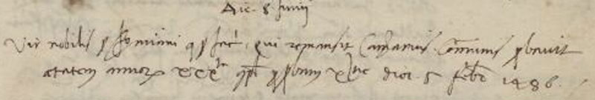

Die 8 Junii 1497
Vir nobilis ser Johannes Miani q. ser Jacobi qui remansit Camerarius Comunis probavit etatem annorum XXX.ta completorum per probam XL.tiae diei 5 februarii 1486.

